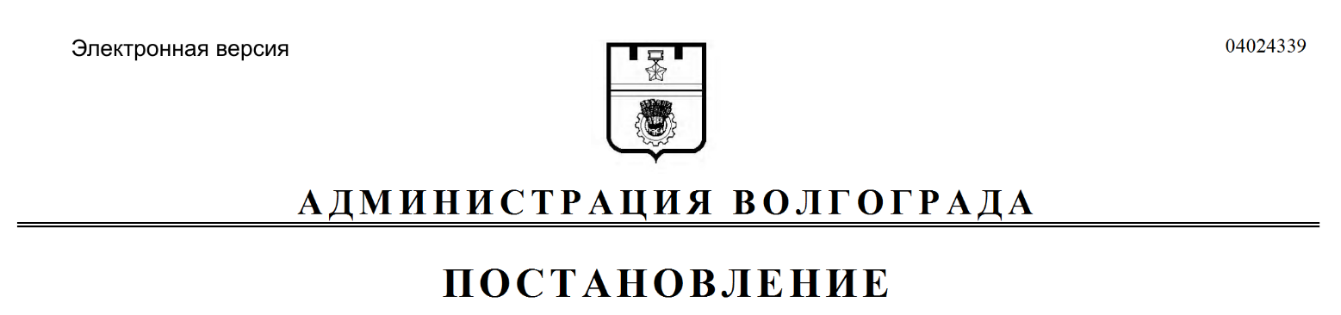
от 15.08.2018 № 1135

О внесении изменений в постановление администрации Волгограда от 10 августа 2017 г. № 1317 «Об утверждении состава Координационного совета по экономической и промышленной политике в Волгограде»

Руководствуясь статьями 7, 39 Устава города-героя Волгограда, администрация Волгограда
ПОСТАНОВЛЯЕТ:
1. Внести в состав Координационного совета по экономической и промышленной политике в Волгограде (далее – Координационный совет), утвержденный постановлением администрации Волгограда от 10 августа 2017 г. № 1317 «Об утверждении состава Координационного совета по экономической и промышленной политике в Волгограде», следующие изменения:
1.1. Вывести из состава Координационного совета Гордина В.И., Борисевич Л.В., Спиридонову О.Ю.
1.2. Ввести в состав Координационного совета:
Елисееву Анну Евгеньевну – начальника управления экономического развития и инвестиций администрации Волгограда ответственным секретарем Координационного совета,
Колягину Екатерину Александровну – консультанта отдела правовой экспертизы правового управления администрации Волгограда членом Координационного совета.
1.3. Слова «Мордвинцев Александр Иванович – председатель комитета Волгоградской городской Думы по бюджету и налогам (по согласованию)» заменить словами «Мордвинцев Александр Иванович – председатель Контрольно-счетной палаты Волгограда (по согласованию)».
1.4. Слова «Любитенко Дмитрий Юрьевич – председатель комитета правового обеспечения администрации Волгограда» заменить словами «Любитенко Дмитрий Юрьевич – заместитель главы администрации – начальник правового управления администрации Волгограда».
2. Настоящее постановление вступает в силу со дня его подписания и подлежит опубликованию в установленном порядке.

Глава администрации В.В.Лихачев

